**Міністерство освіти і науки України  
Національний технічний університет України  
«Київський політехнічний інститут імені Ігоря Сікорського»  
Факультет інформатики та обчислювальної техніки  
Кафедра обчислювальної техніки**

**Лабораторна робота №3**

з дисципліни  
«Інтелектуальні вбудовані системи»

на тему  
«Дослідження параметрів алгоритму дискретного

перетворення Фур'є»

Виконала: Перевірив:

студентка групи ІП-84 ас. Регіда П. Г.

Коломієць Євгенія Валеріївна   
номер залікової книжки: 8412

Київ 2020

**Основні теоретичні відомості:**

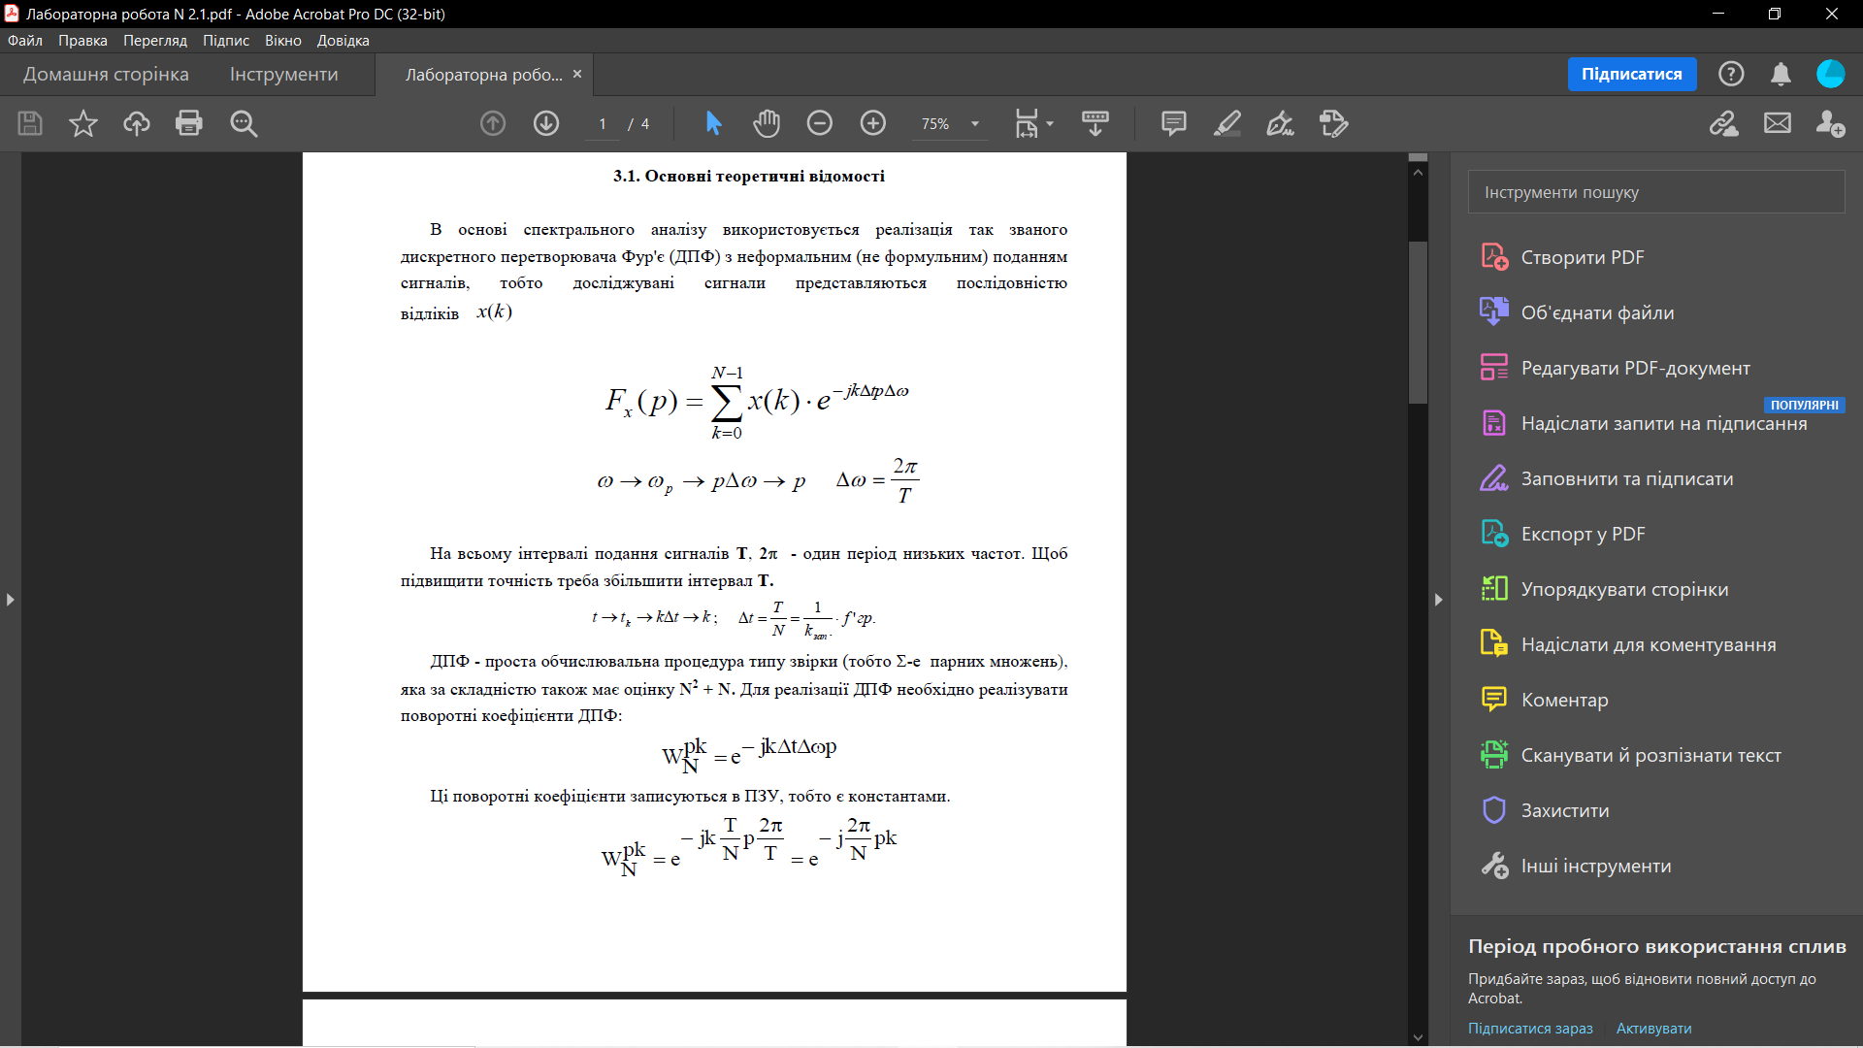

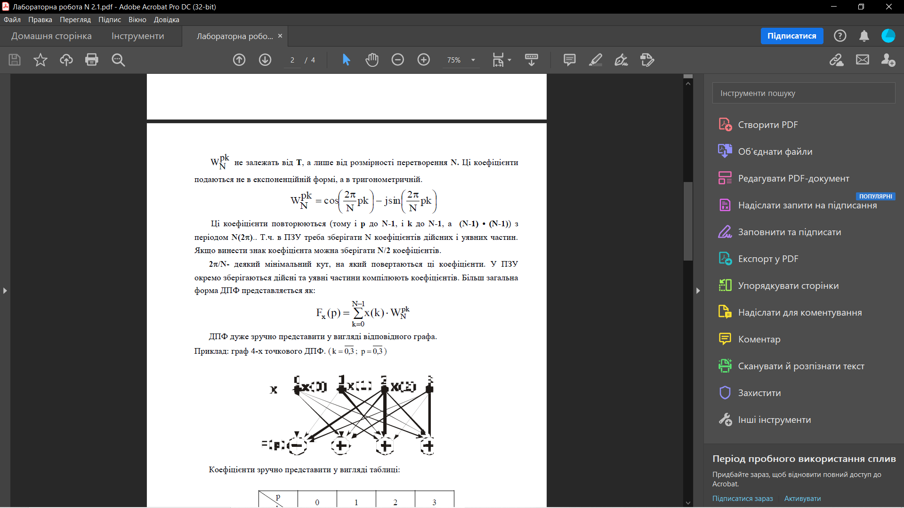

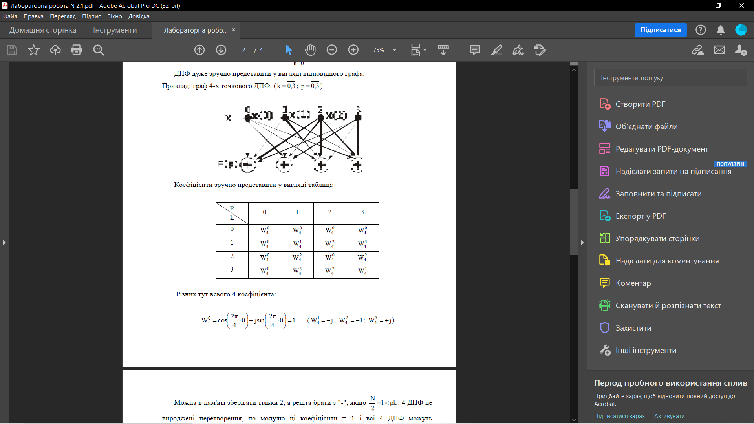

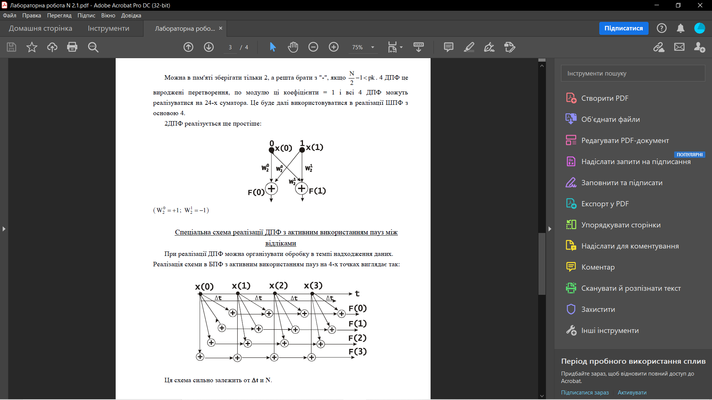

**Завдання за варіантом:**

Варіант 12

Число гармонік в сигналі n = 8

Гранична частота, = 1200

Кількість дискретних відліків, N = 1024

**Лістинг програми**:

**import** random

**import** math

**import** matplotlib**.**pyplot **as** plt

**import** time

n **=** 8

tics **=** 1024

max_amp **=** 1200

delta_amp **=** max_amp**/**n

freqs **=** **[]**

**for** i **in** **range(**1**,** n **+** 1**):**

freq **=** delta_amp **\*** i

freqs**.**append**(**freq**)**

**def** generate_params**(**time**):**

amps **=** **[]**

phases **=** **[]**

**for** i **in** **range(**n**):**

phase **=** **[]**

amp **=** **[]**

**for** j **in** **range(**time**):**

amp**.**append**(**random**.**random**())**

phase**.**append**(**random**.**random**())**

amps**.**append**(**amp**)**

phases**.**append**(**phase**)**

**return** **{**"amps"**:** amps**,** "phases"**:** phases**}**

**def** generate_signal**(**time**):**

res **=** generate_params**(**time**)**

amps **=** res**[**"amps"**]**

phases **=** res**[**"phases"**]**

signal_sum **=** **[]**

**for** t **in** **range(**time**):**

signals **=** **[]**

**sum** **=** 0

**for** j **in** **range(**n**):**

signal **=** **(**amps**[**j**][**t**])\*** math**.**sin**(**freqs**[**j**]\***t**+** phases**[**j**][**t**])**

signals**.**append**(**signal**)**

**for** s **in** signals**:**

**sum** **=** **sum** **+** s

signal_sum**.**append**(sum)**

**return** signal_sum

signal **=** generate_signal**(**tics**)**

#functions for plots

**def** plot_f**(**x**):**

plt**.**xlabel**(**'частота'**)**

plt**.**title**(**'Графік перетвореного сигналу'**)**

plt**.**plot**(range(len(**x**)),** x**,** '#E84A5F'**)**

plt**.**show**()**

**def** plot_N**(**x**,** times**):**

plt**.**plot**(**x**,** times**,** color **=** '#51074a'**)**

plt**.**xlabel**(**'час - кількість дискретних відліків'**)**

plt**.**ylabel**(**'час обчислення'**)**

plt**.**title**(**'Графік залежності складності обчислень від часу'**)**

plt**.**show**()**

#main part - function for calculation

**def** fourier_transform**(**x**):**

N **=** **len(**x**)**

f **=** **[]**

**for** p **in** **range(**N**):**

res **=** 0

**for** k **in** **range(**N**):**

w_num **=** p**\***k**\***2**\***math**.**pi**/**N

w **=** math**.**cos**(**w_num**)** **-** math**.**sin**(**w_num**)\***1j

res **+=** x**[**k**]** **\*** w

f**.**append**(abs(**res**))**

**return** f

plot_f**(**fourier_transform**(**signal**))**

#building time complexity

min_ticks **=** 1000

max_tick **=** 5000

times **=** **[]**

N **=** **[]**

**for** tic **in** **range(**min_ticks**,** max_tick**+**1**,** 100**):**

signal **=** generate_signal**(**tic**)**

N**.**append**(**tic**)**

start_time **=** time**.**perf_counter**()**

fourier_transform**(**signal**)**

end_time **=** time**.**perf_counter**()**

times**.**append**(**end_time **-** start_time**)**

plot_N**(**N**,** times**)**

**Приклад роботи програми**:

1) Згенерований сигнал після дискретного перетворення Фур’є:

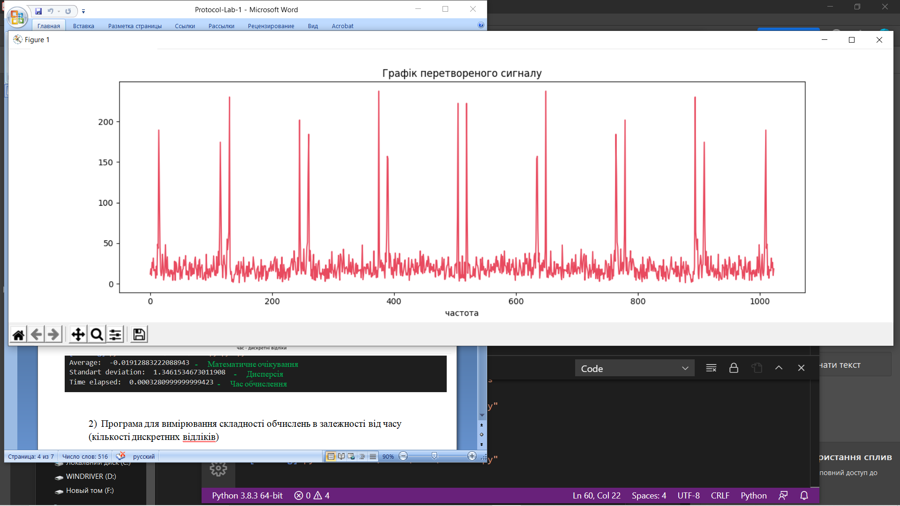

2) Результат вимірювання складності обчислень в залежності від часу (кількості дискретних відліків)

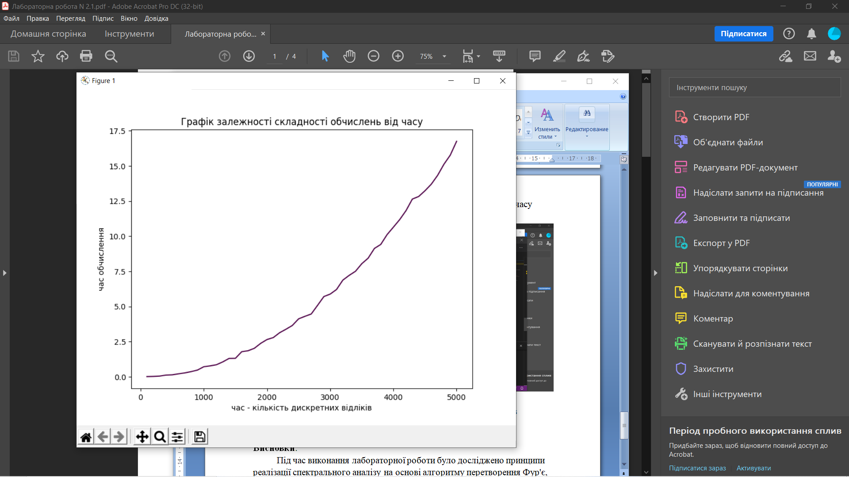

Графік демонструє складність, наближену до теоретичної O(), з незначними відхиленнями.

**Висновки**:

Під час виконання лабораторної роботи було досліджено принципи реалізації спектрального аналізу на основі алгоритму перетворення Фур'є. Було реалізовано алгоритм дискретного перетворення Фур’є та перетворено функцію сигналу на його спектр.

Також було проведено дослідження залежності складності обчислень від часу вимірювання сигналу (кількості дискретних відліків), в результаті яких виявлено, що складність відповідає теоретичній.